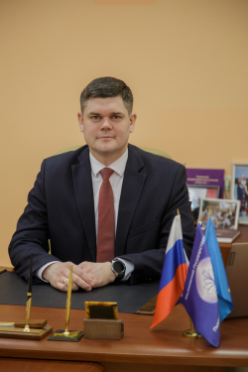

Петрищев Игорь Олегович
Ректор


Тимошина Ирина Назимовна
Проректор по научной работе
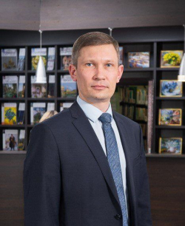

Титов Сергей Николаевич
Проректор по учебно-методической работе
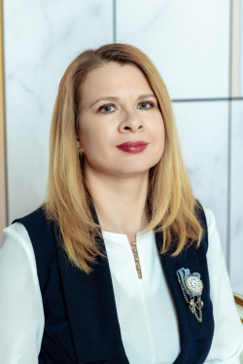

Папуша Елена Николаевна
Проректор по воспитательной работе и молодежной политике
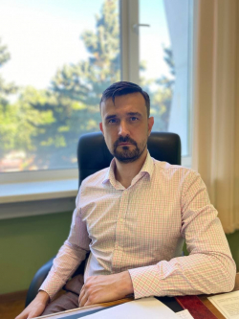

Бакиров Роман Ришатович
Проректор по административно-хозяйственной работе
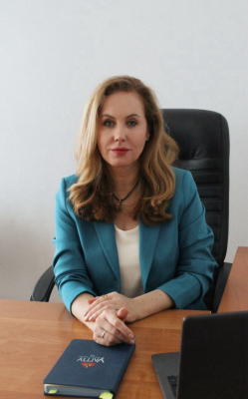

Суслова Элла Владимировна
Советник при ректорате

